МІНІСТЕРСТВО ОСВІТИ І НАУКИ УКРАЇНИ
Чорноморський національний університет
імені Петра Могили
Факультет комп’ютерних наук
Кафедра інженерії програмного забезпечення

ЗВІТ
з лабораторної роботи № 9
«Одновимірні масиви»
Варіант № 08
Дисципліна «Основи програмування»
Спеціальність «Інженерія програмного забезпечення»
121–ЛР.09–109.22210908

Cтудент _________В.Д Ігнатченко
(підпис)
__10.12.2022 __
(дата)

Викладач ____________А.В. Швед
(підпис)
_____________
(дата)

Миколаїв – 2022
Лабораторна робота №9
Тема роботи: Одновимірні масиви.
Мета роботи: Скласти програму розв’язку задачі у середовищі Visual Studio.
Завдання:
- Скласти програму розв’язку задачі у середовищі Visual Studio.
- Сформувати лінійний масив цілих чисел:
- Роздрукувати масив
Виконання
Лістинг коду:
#include <iostream>
#include <iomanip>
#include <math.h>
using namespace std;

int main()
{
int i, a[6];
int sum;
cout << "Enter Array:" << endl;

for (int i = 0; i < 6; i++)
{
cout << "a[" << i +1 << "]= ";
cin >> a[i];
}
sum = 0;
for (int i = 0; i < 6; i++)
if ((a[i]%2)==1)
sum = sum + a[i];
cout << "sum = " << sum << "\n";
return 0;
}
Лістинг коду 2:
#include <iostream>
#include <iomanip>
#include <math.h>
using namespace std;

int main()
{
int i, a[6];
int min;
cout << "Enter Array:" << endl;

for (int i = 0; i < 6; i++)
{
cout << "a[" << i +1 << "]= ";
cin >> a[i];
}
min = a[0];
for (int i = 0; i < 6; i++)
if (min>a[i])
min = a[i];
cout << "min = " << min << "\n";

return 0;
}

Блок схема :
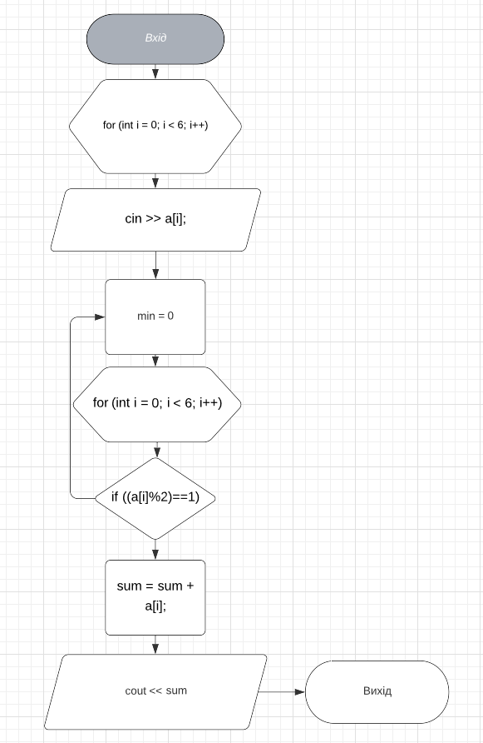
Блок схема 2:
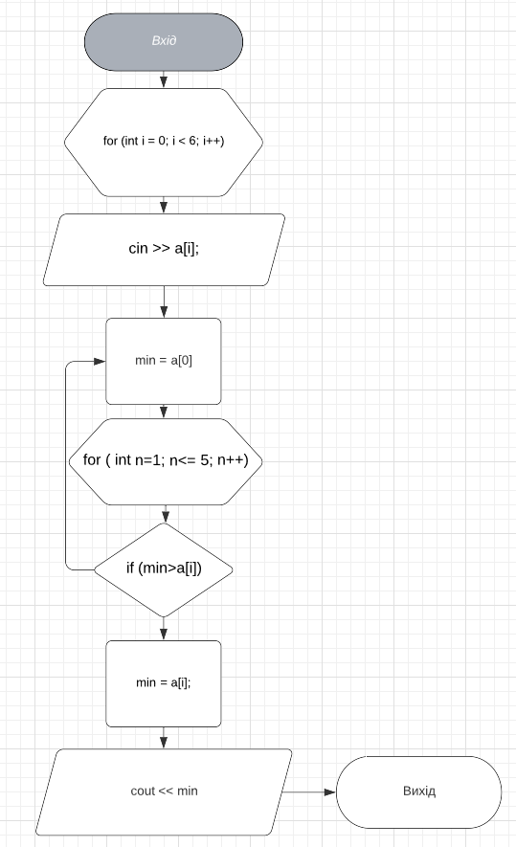

Результати роботи програми:
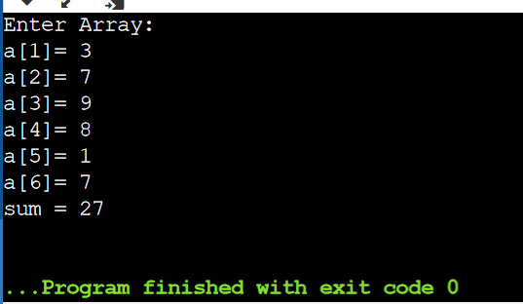
Рисунок 1 – Результат 1 коду
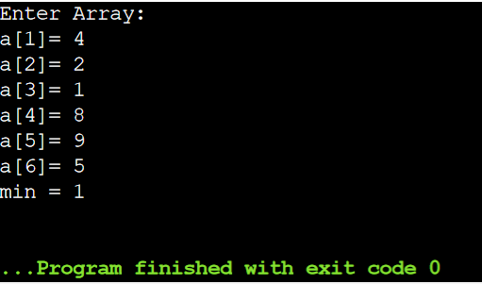
Рисунок 2 – Результат 2 коду
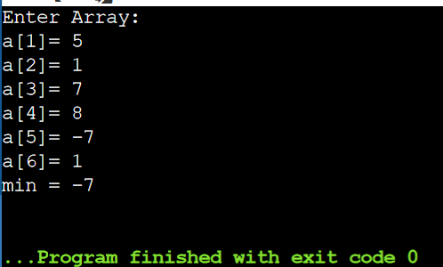
Рисунок 3 – Результат 2 коду для мінусового значення
Висновки: Під час даної лабораторної роботи були покращені навички роботи з VisualStudio, вичені нові команди для програмування. Відбулось створення простого консольного застосунку для вирішення певного типу задач.

